6.5 Практическая работа
- Запустите «Блокнот», затем запустите ProcMon и настройте фильтр таким образом, чтобы отображались обращения к реестру приложения «Блокнот».
- Напишите любой текст и запишите файл на диск в «Блокноте».
- Аналогичным образом настройте фильтр на обращения к реестру приложения 7-zip.
- Сделайте скриншоты ProcMon, в которых в столбце process name — notepad.exe, 7zip.exe.
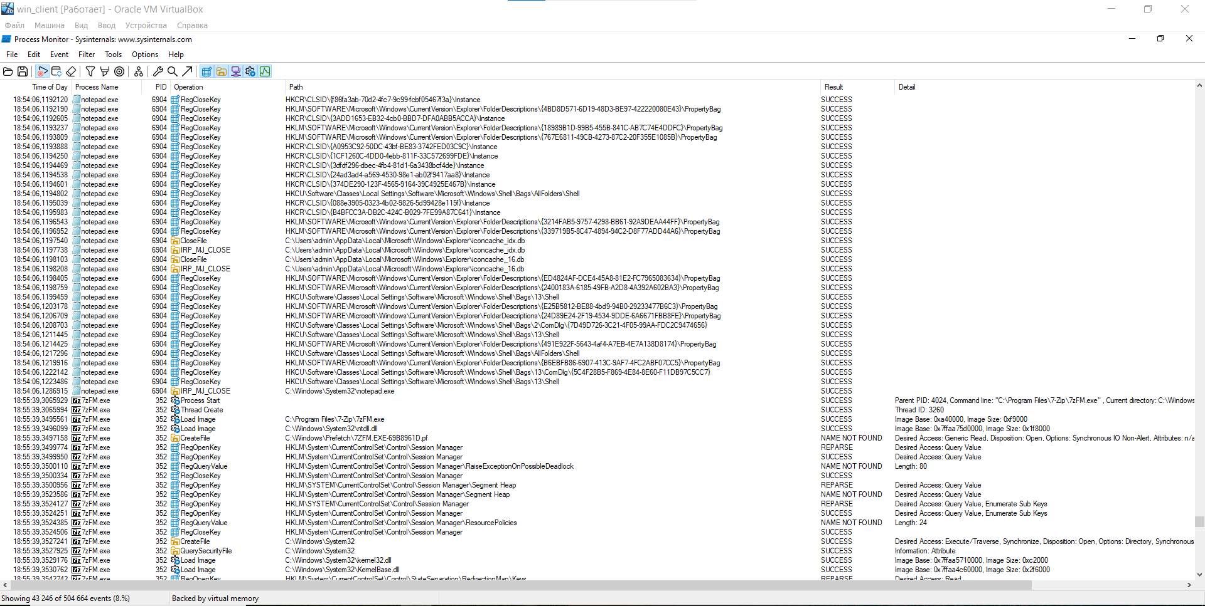
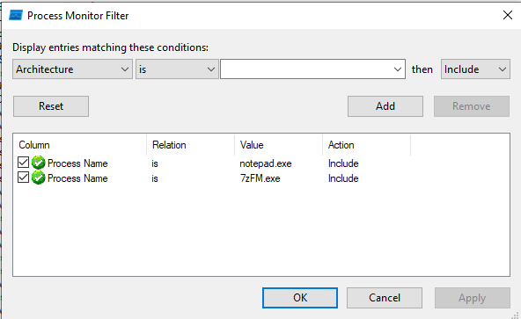

- Включите лог загрузки ОС, отфильтруйте по обращениям к реестру и укажите количество записей в журнале.
- Сделайте скриншот окна проводника с файлом, в который записывался лог при загрузке.
- Сделайте скриншот окна ProcMon с фильтрами по реестру лога при загрузке и с количеством записей, отфильтрованных при загрузке в строке состояния.
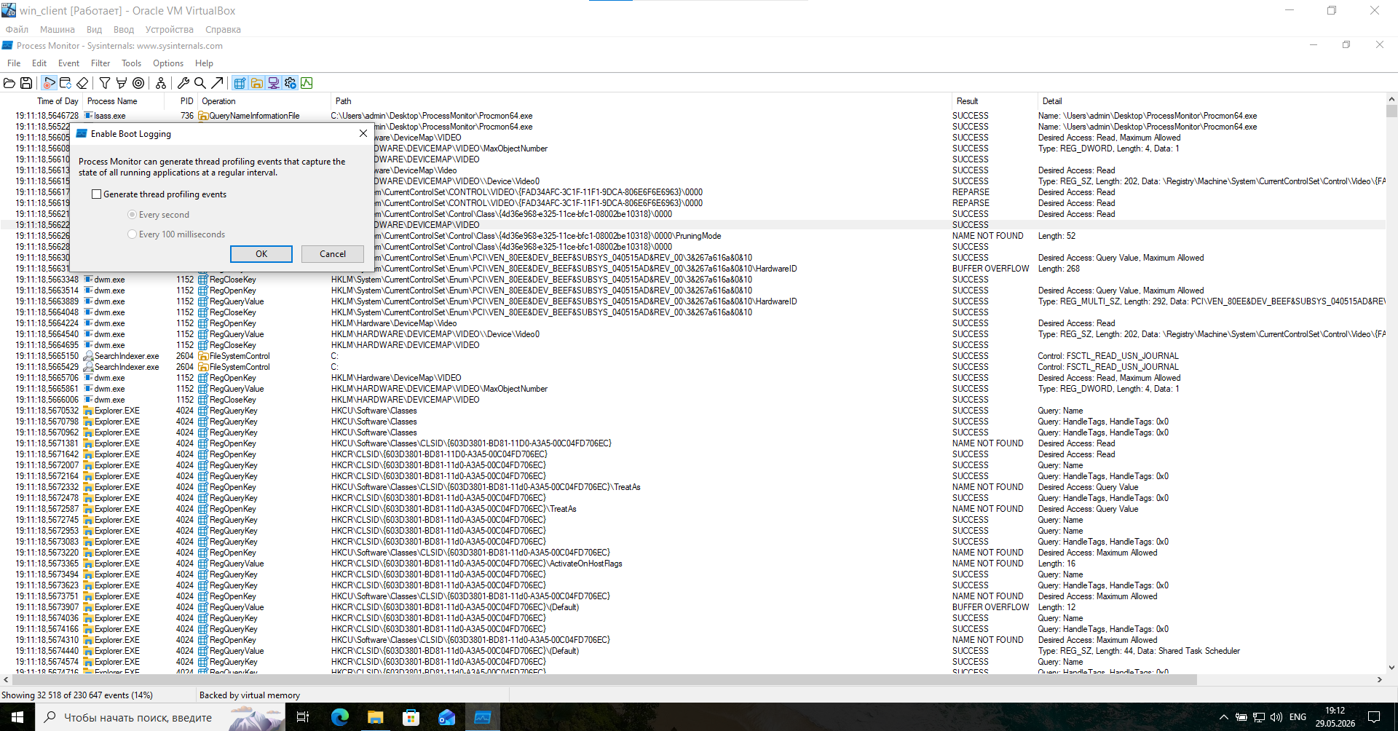
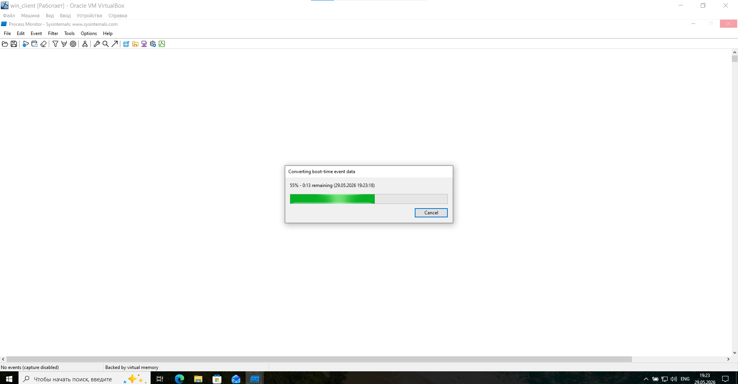
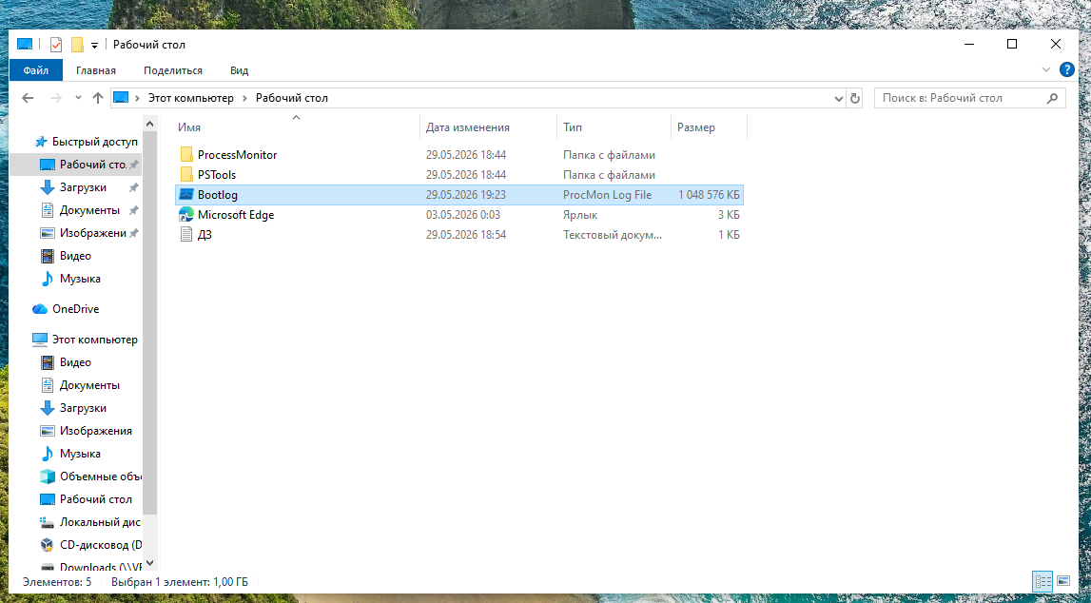
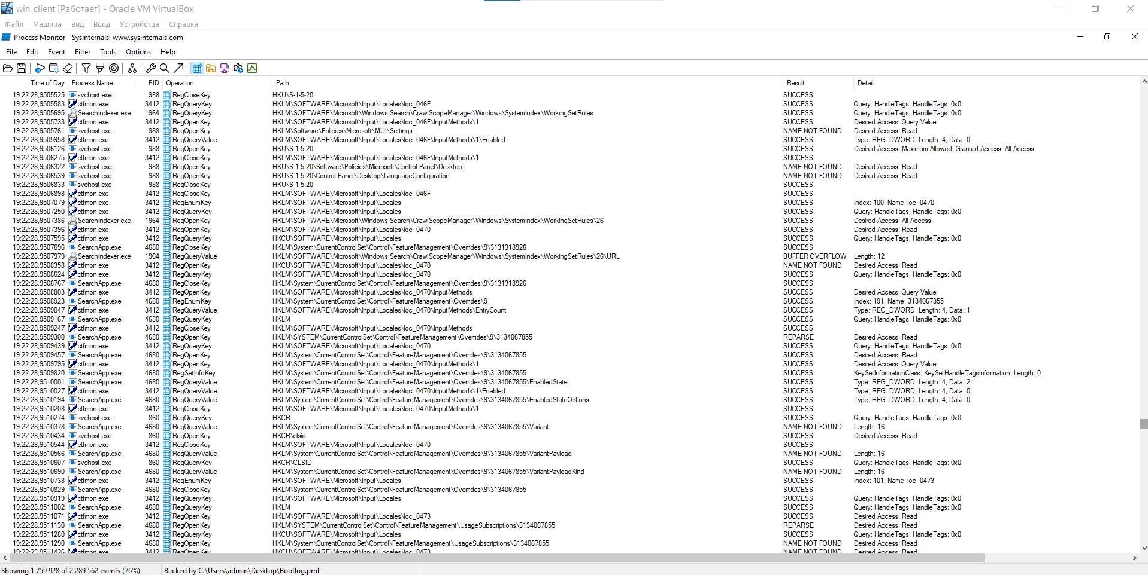
- Запустите режим восстановления на Windows 7 и Windows 10 (способ запуска отличается).
- Сделайте скриншоты окна виртуальной машины с режимом восстановления и командной строкой для Windows 7 и Windows 10.

Windows 7
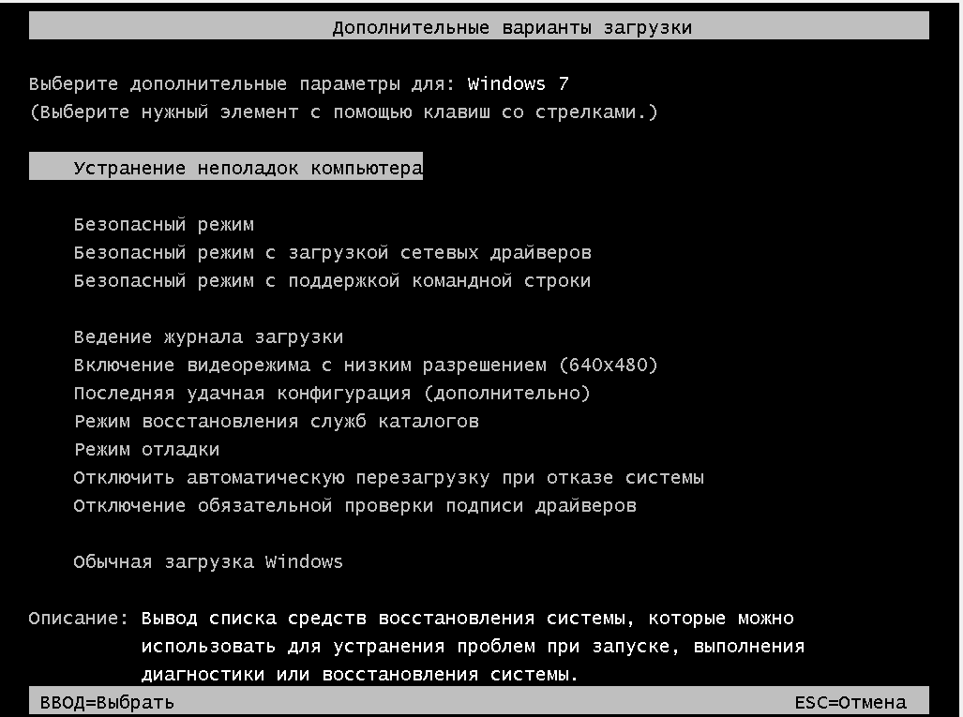
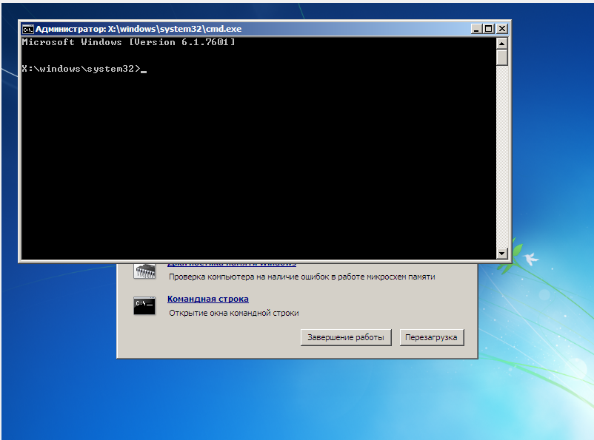
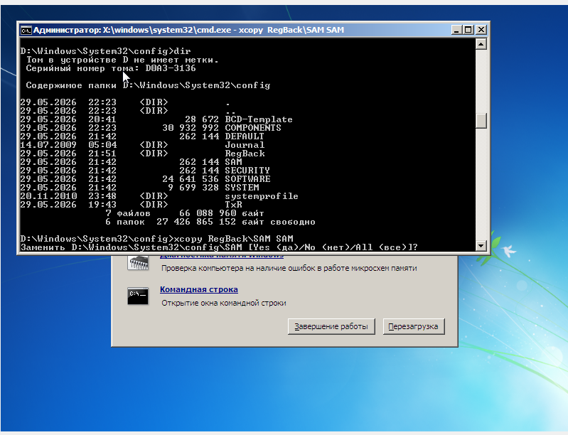
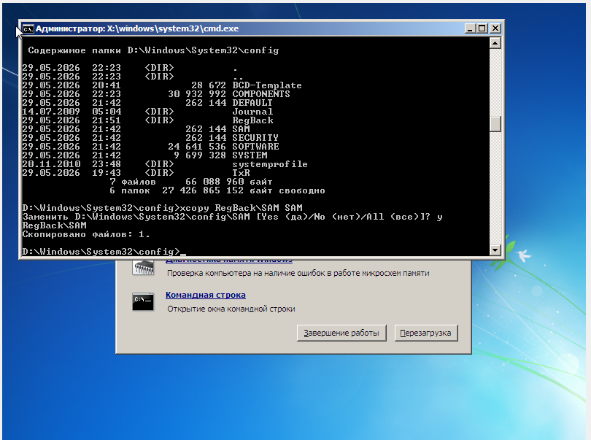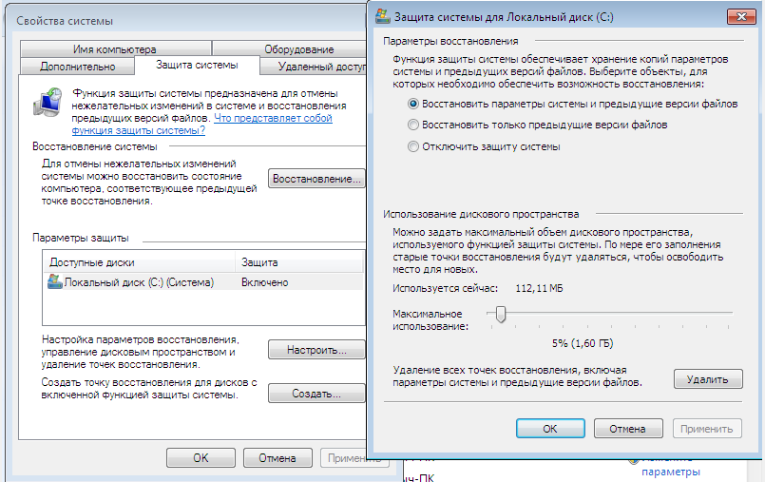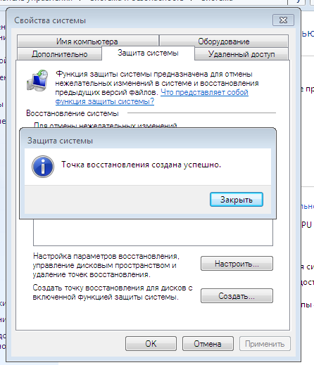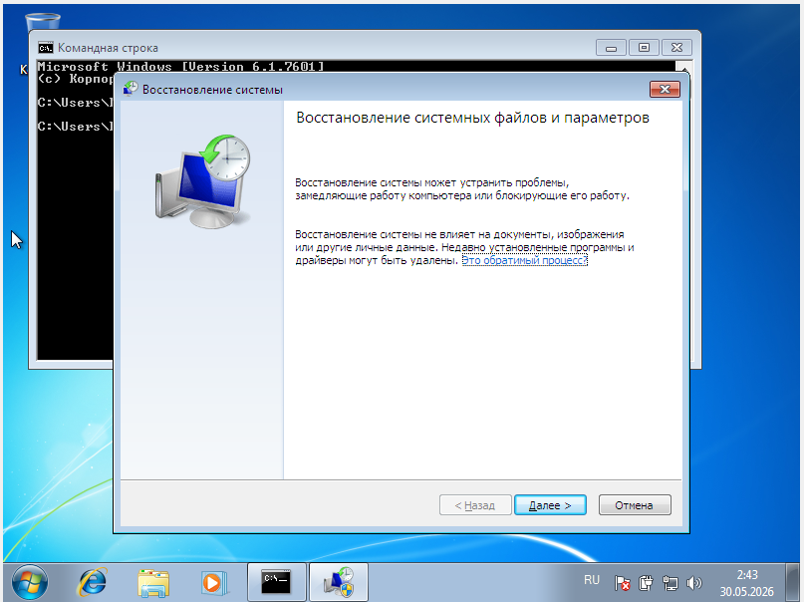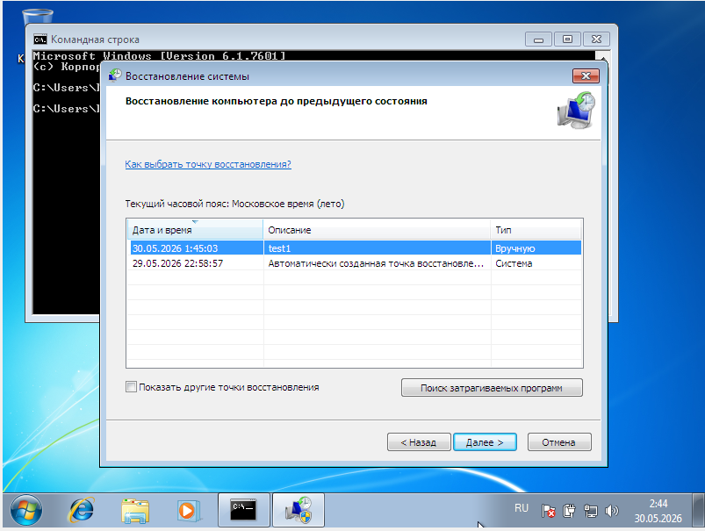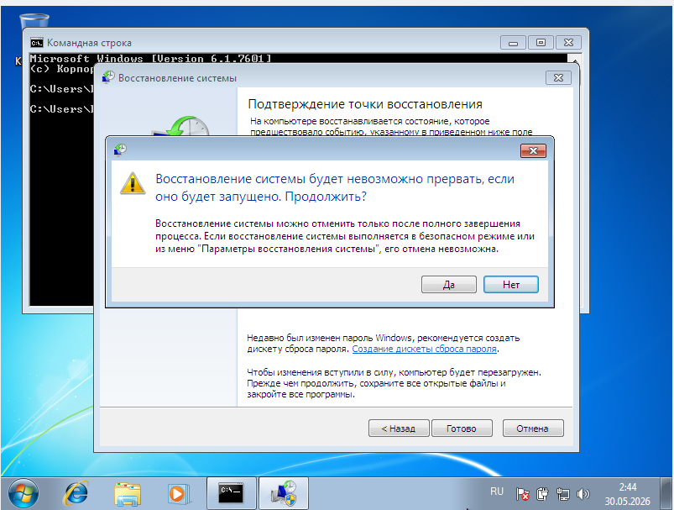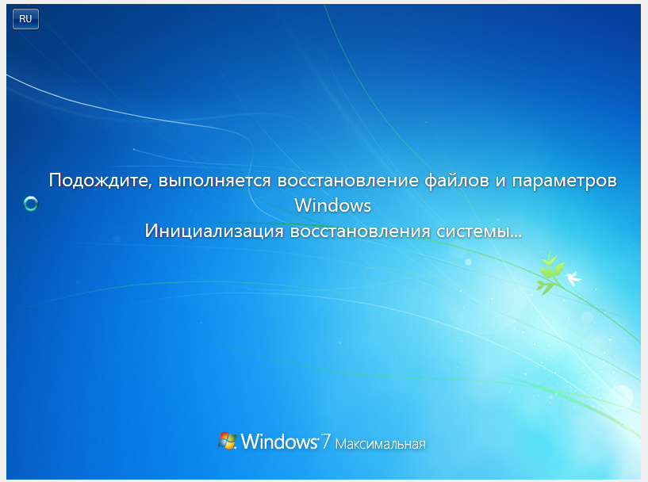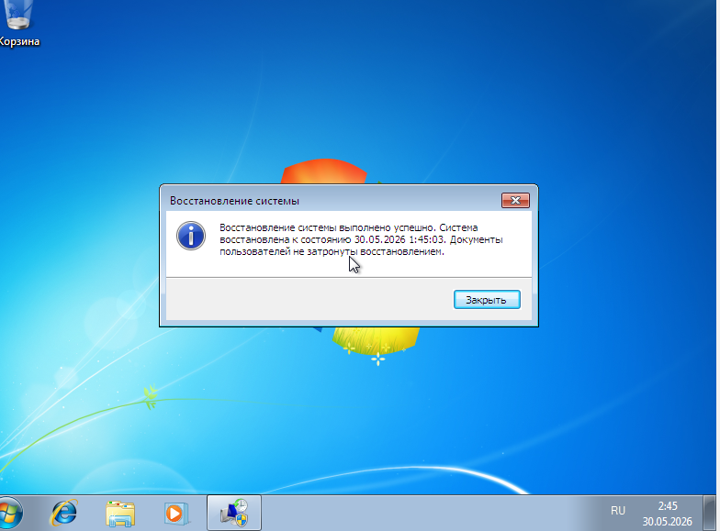

Windows 10
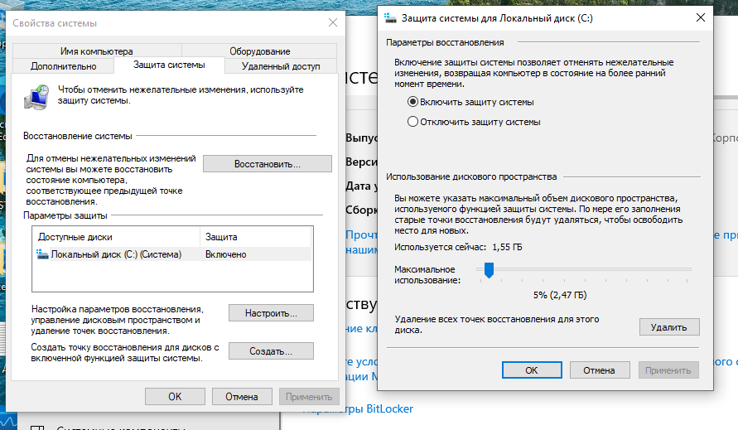
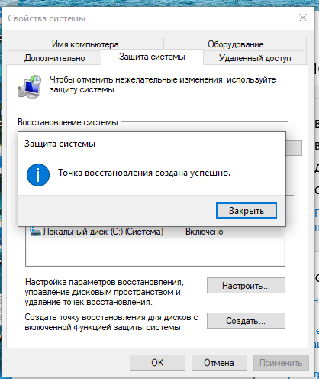
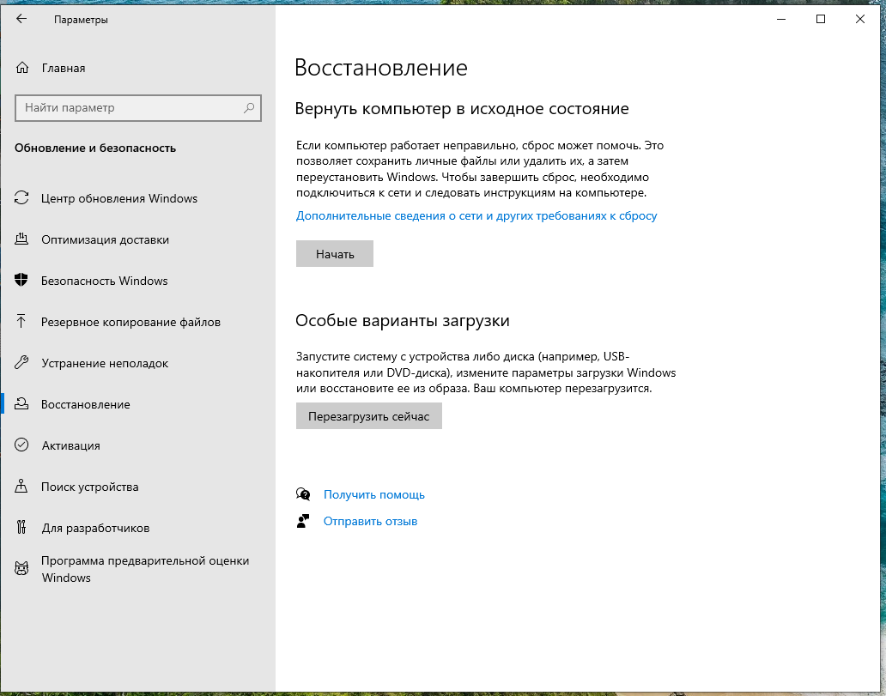
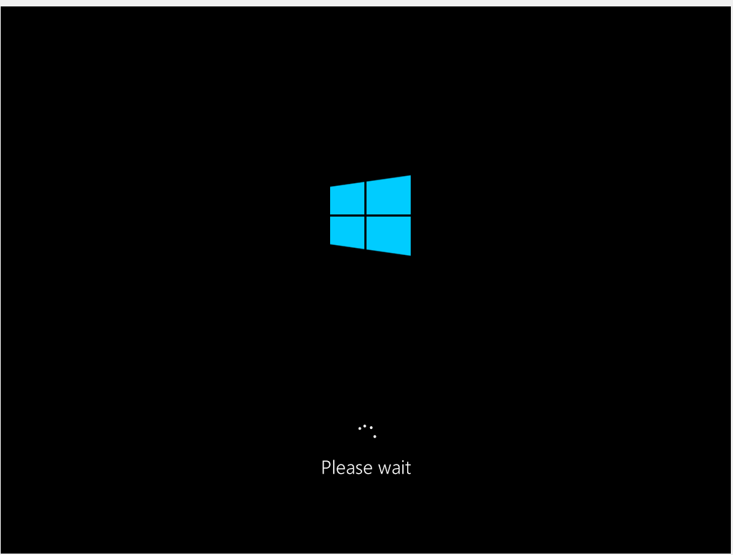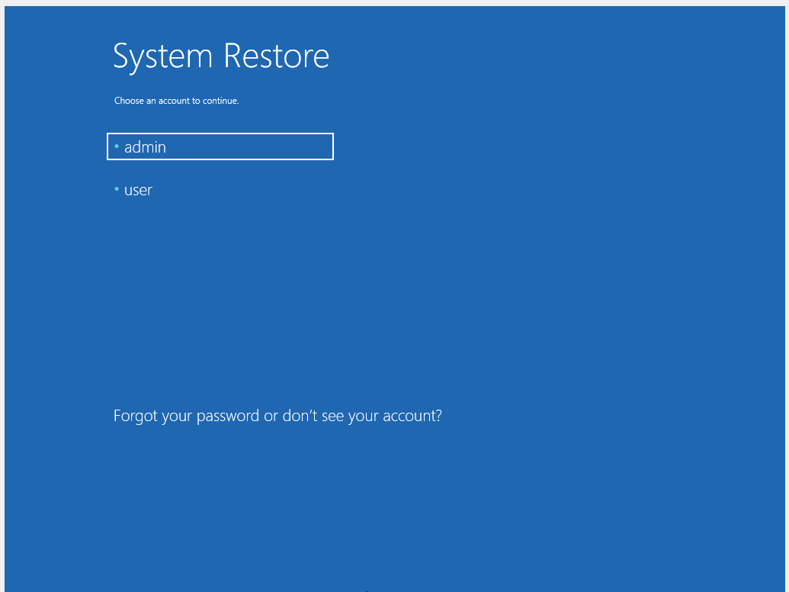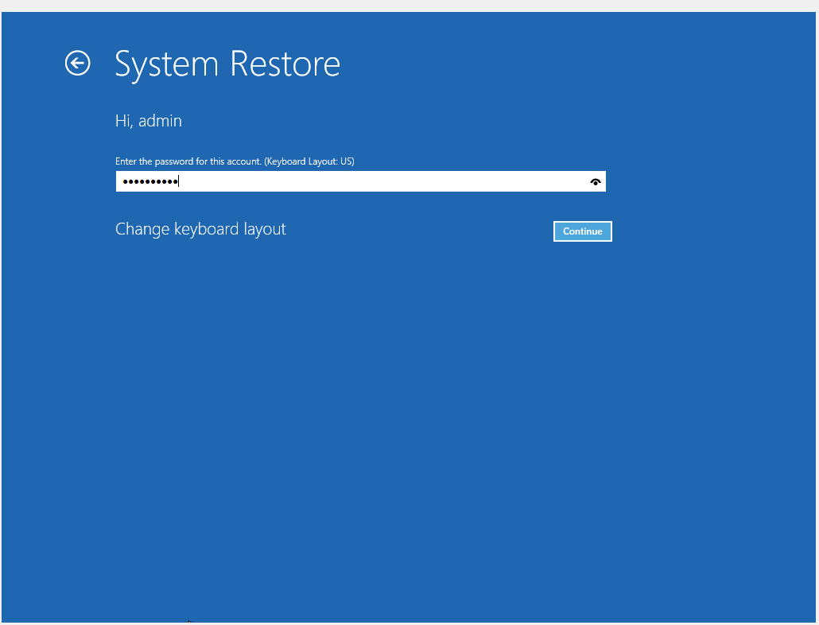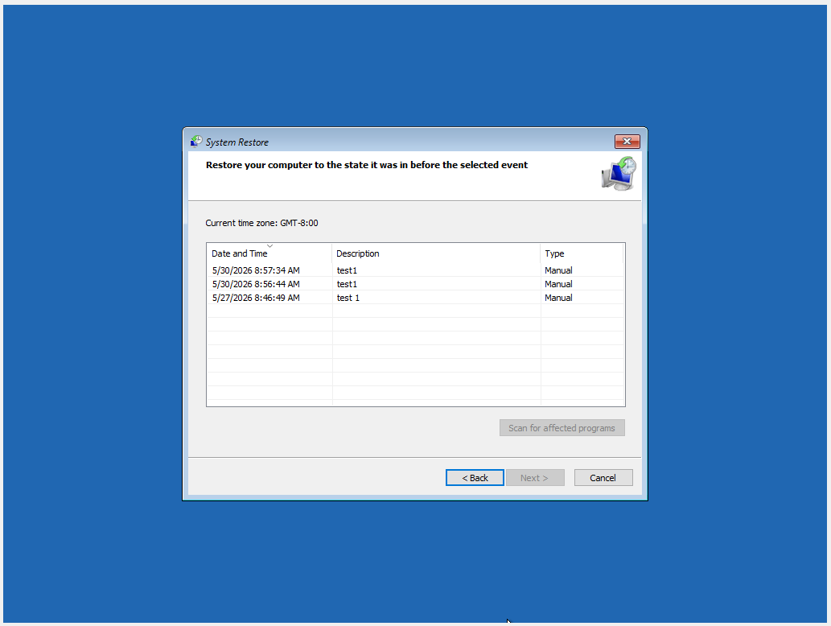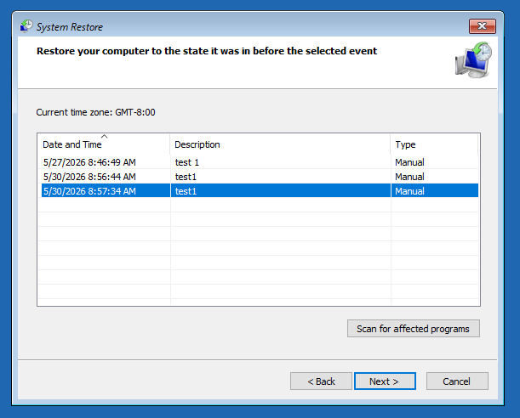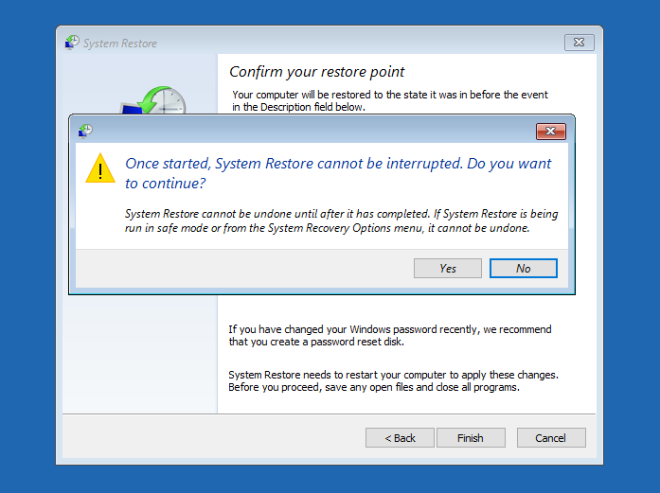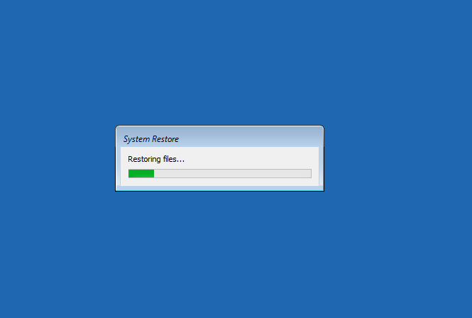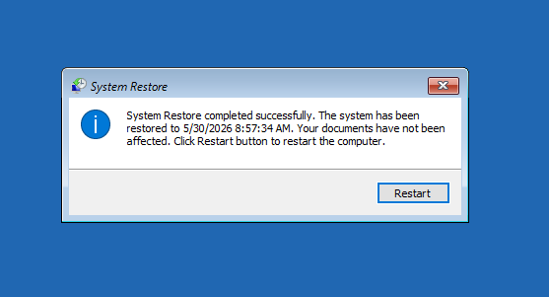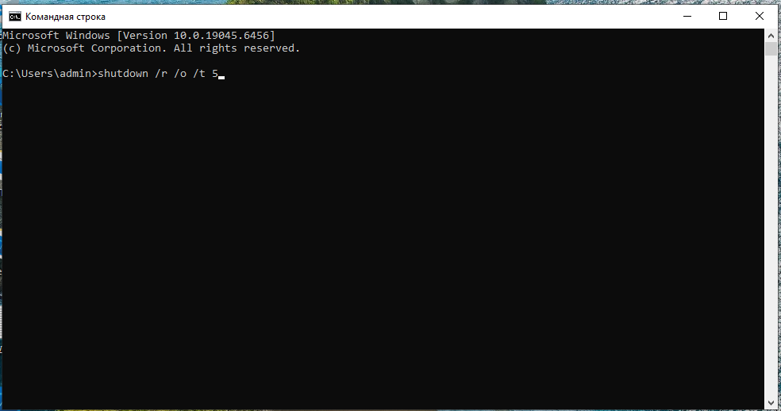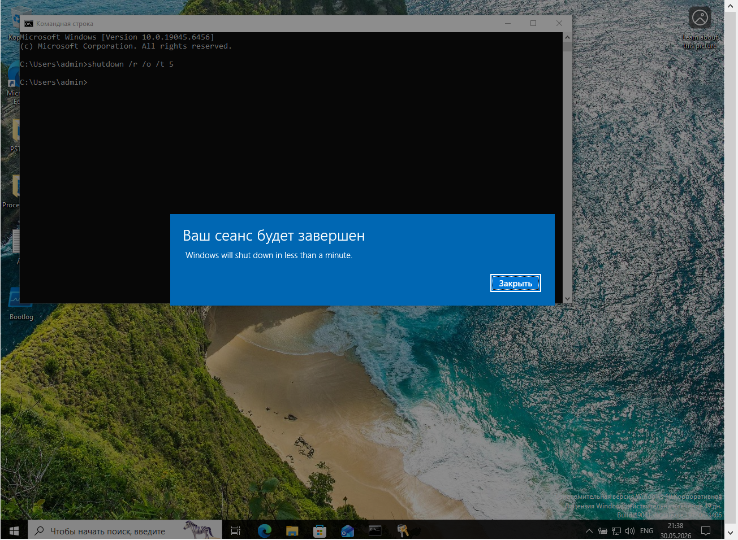
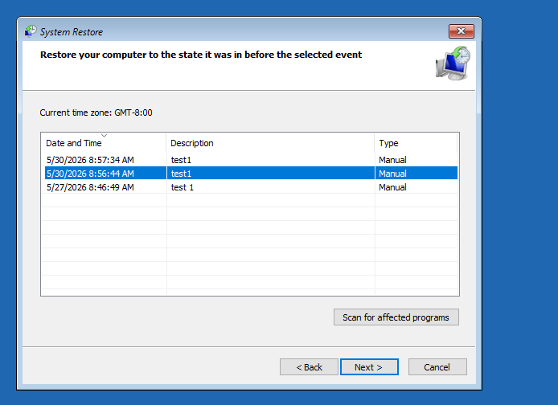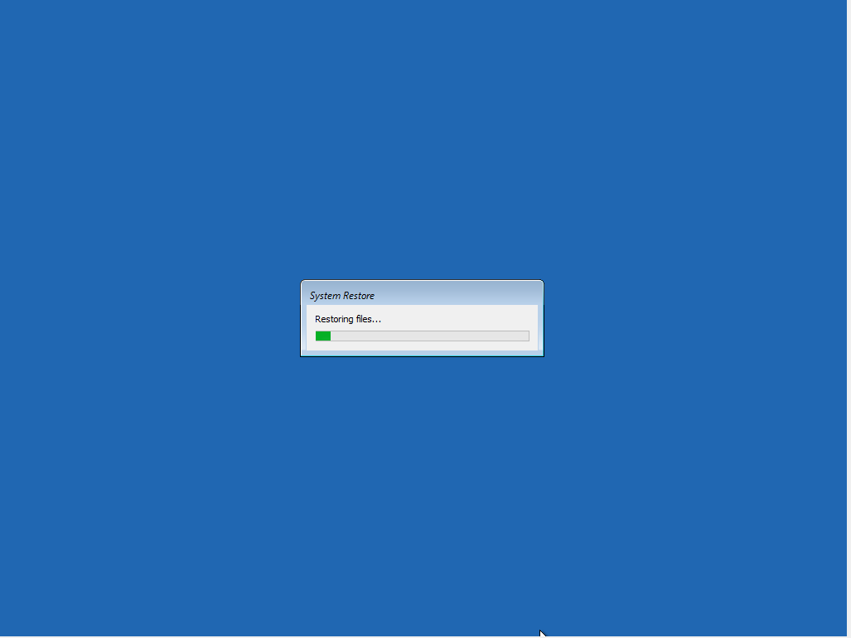

- Запустите режим восстановления Windows и создайте резервные копии реестра целиком и отдельных кустов — HKLM, HKU.
- Сделайте скриншоты окна проводника с файлами, в которые сохранены ветки реестра, так, чтобы были видны размеры файлов.

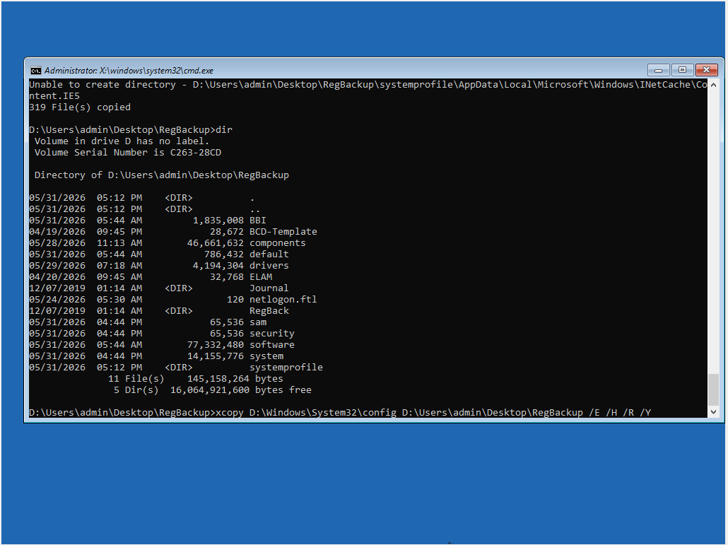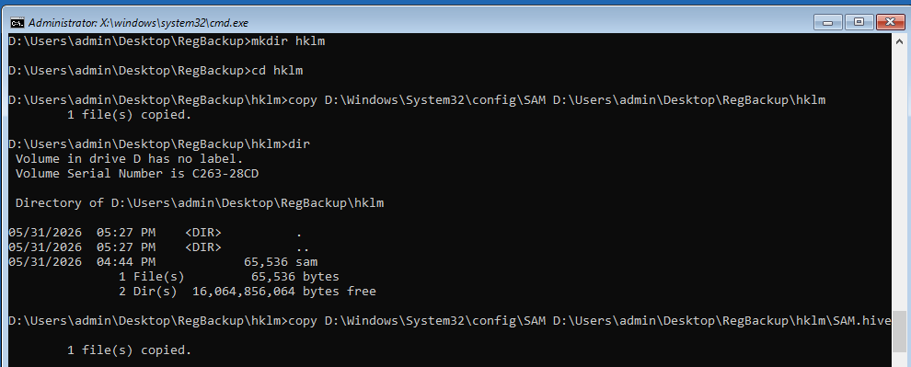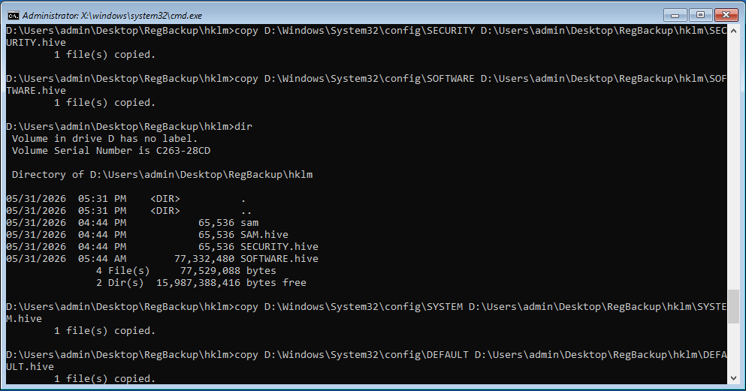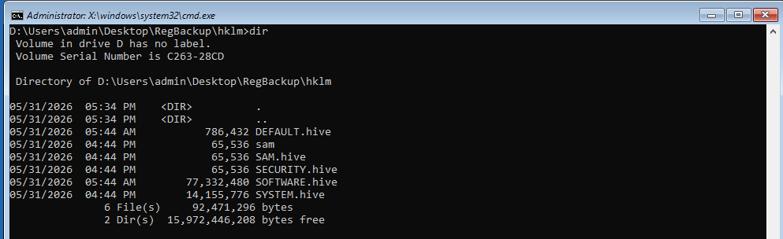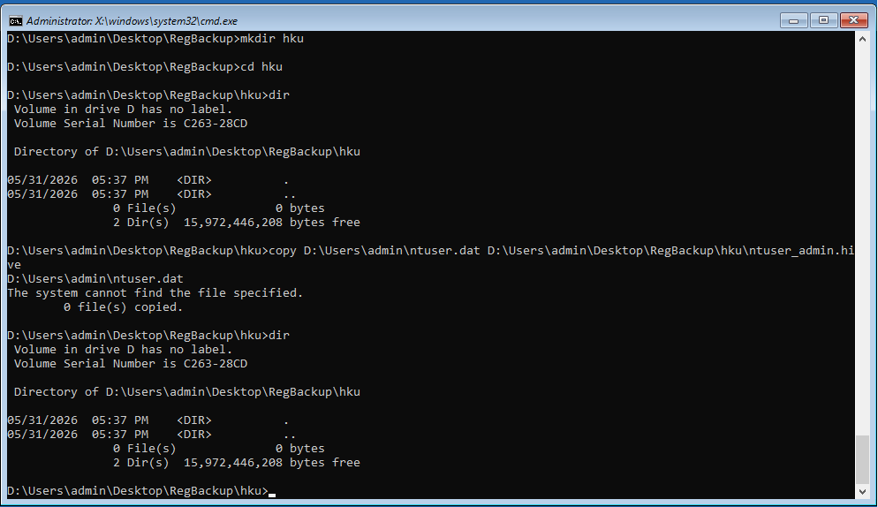
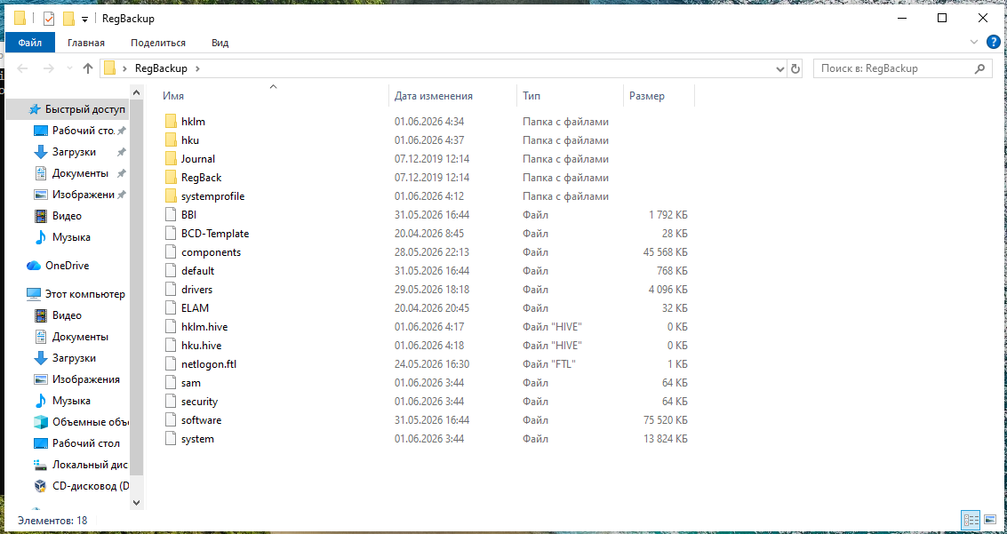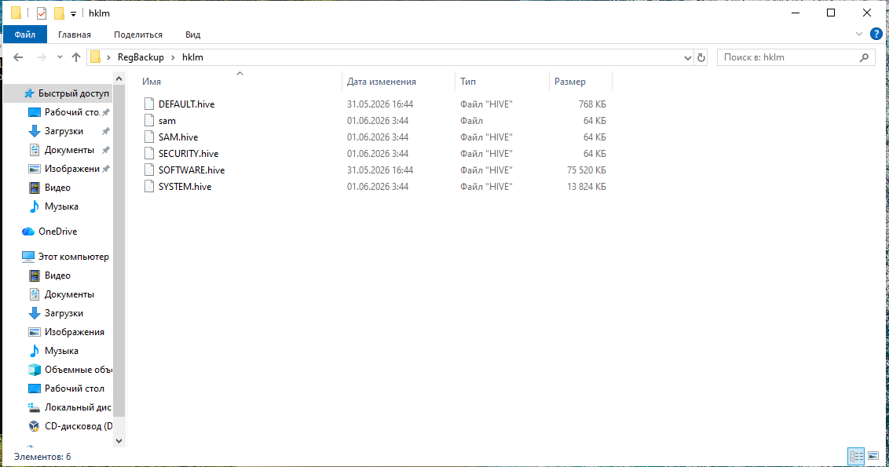
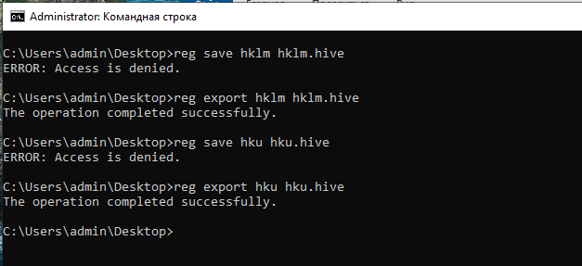
С помощью команды save не получилось создать, в том числе под локальным пользователем.

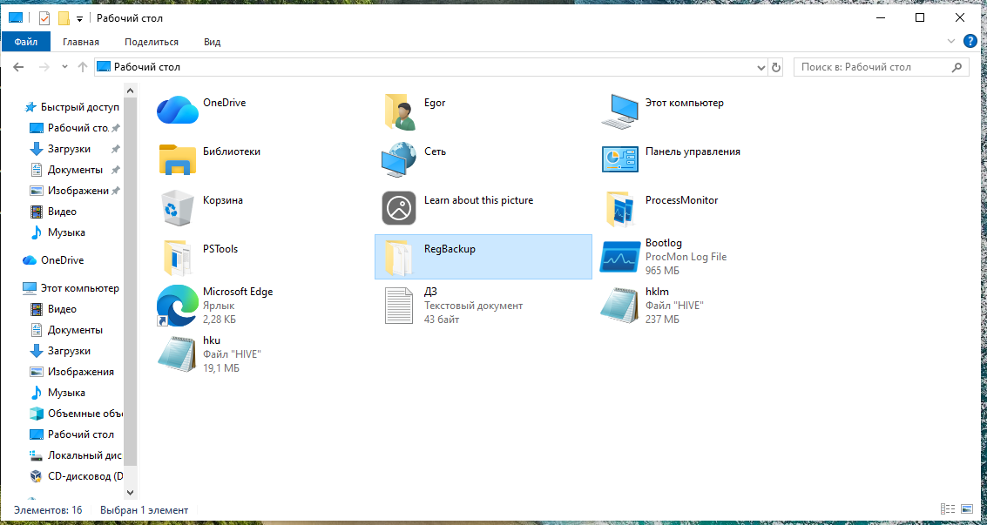

- Создайте вручную точку восстановления системы.
- Сделайте скриншот окна «Свойства системы» и сообщения, свидетельствующего о том, что точка восстановления создана.


- Запустите режим восстановления Windows и попытайтесь восстановить реестр способами, рассмотренными в четвертом модуле.
- Сделайте скриншоты об успешном внесении изменений в реестр из файлов из шага 4.
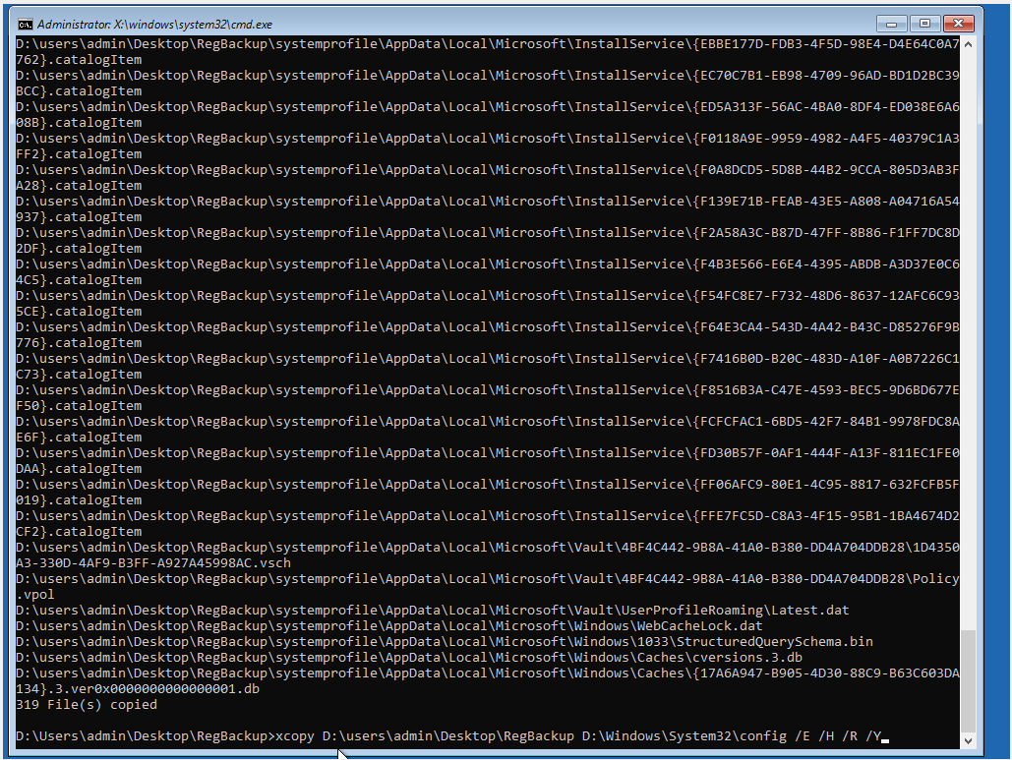

- По желанию. Выполните операции сохранения и восстановления куста реестра с утилитой reg.exe – это дополнительная более сложная задача.
